UNESCO WORLD HERITAGE LIST
FROM ROMANIA

Sarmisegetusa Regia était la capitale du royaume dace. Se trouve dans la province historique de la Transylvanie. Il est également connu sous le nom de Grădiştea Muncelului. C'est une des villes fortifiées dans les monts d'orastie. On croit que le site a été construit dans le 3ème siècle avant Jésus Christ. Le système défensif de la ville est unique en Europe par le biais de sa complexité, par le biais de militaires spécifiques, mais aussi par œuvres véritables constructive de l'intérieur : murs défensifs, les ponceaux, les routes. Ils ont tous donnent une valeur exceptionnelle du site pour la civilisation de l'âge d'or.
Sarmisegetusa Regia was the capital of the Dacian kingdom. Is found in the historical province of Transylvania. It is also known under the name Grădiştea Muncelului. It is one of the fortified cities in the orastie mountains. It is believed that the site was built in the 3rd centuries before Christ. The defensive system of the city is unique in Europe through its complexity, through specific military but also by real constructive works from the inside: defensive walls, culverts, roads. They all give exceptional value of the site for the civilization the golden age.
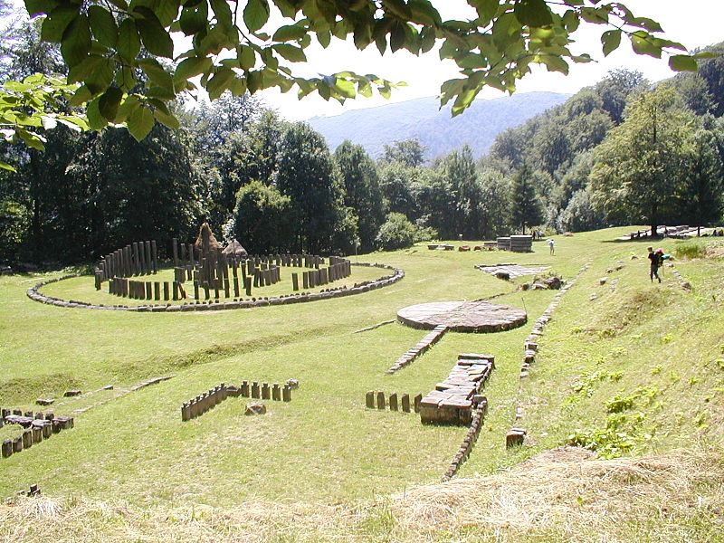
Grand sanctuaire rond est très bon avec le Stonehengen, comme si il ont été conçu par le même architecte que seulement il est plus petit. « Le soleil de Pierre andésite » ressemble à l'ancien calendrier de la civilisation Maya.
Large round sanctuary is very good with the Stonehengen as if it were designed by the same architect that only it is smaller. "The Sun of andesite stone" is like the ancient calendar of the Maya civilization.
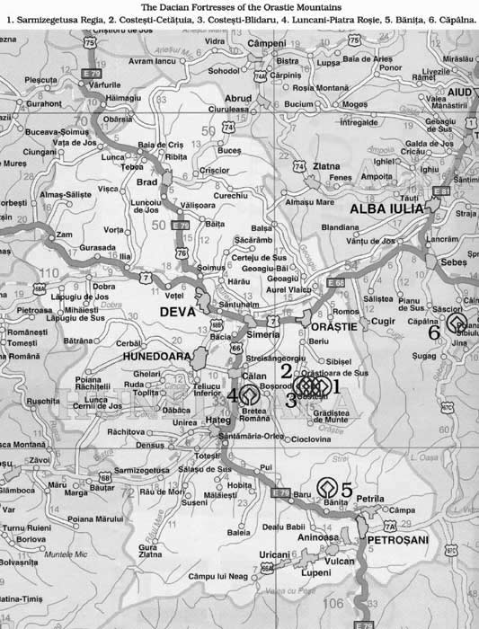

Wooden Churches in Maramureș

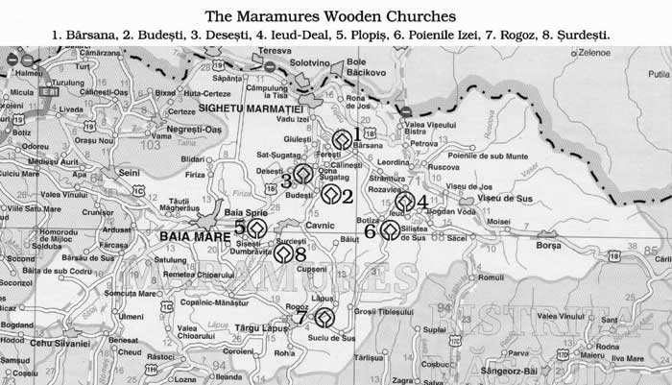
Les églises en bois de Maramures représentent la belle synthèse des éléments architectes majeurs d'Europe orientale et occidentale, plus précisément une synthèse du plan byzantin et les formes gothiques rendus selon une interprétation architecturale autochtone originale. Les constructions sont faites en bois, conformément au système Blockbau, selon la technique traditionnelle, ce qui dénote une parfaite connaissance du matériel.
The Maramures wooden churches represent the beautiful synthesis of the major architectural elements of Eastern and Western Europe, more precisely a synthesis of the Byzantine plan and the Gothic forms rendered according to an original autochthonous architectural interpretation. The constructions are made out of wood, in conformity with the Blockbau system, according to the traditional technique, which denotes a perfect knowledge of the material.

The Monastery of Barsana

Barsana is a village in Maramures, on the right bank of the river Iza, 20 km off Sighetul Marmatiei.

The legend says that the monastery originally stood across the river Iza, in the Slatina Valley, and that it was moved later to the right of the river, on Podurile Manastirii (The Monastery Bridges).
Barsana is one of the wooden churches in Maramures, a beautiful synthesis of Eastern and Western European architecture, with Gothic and Byzantine elements.

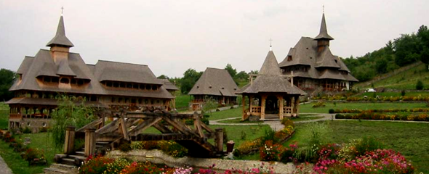
The Monastery is situated on the northern-central part of the village. The first church was built in 1720 with a plan that includes: the gate, the narthex and the nave. The exterior reminds of a hall, but the inside is divided into separated walls according to the traditional Orthodox dogmatic.

Le centre historique de Sighisoara est formé par la Citadelle - un site fortifié situé sur la colline aux versants assez abrupts qui dominent la Vallée de la Târnava et la Ville Basse - située à son pied. Cet aspect confère au site une configuration urbaine très particulière dérivant de l'adaptation de l'habitat aux formes de relief.
La proposition d'inscription concerne le site dans son entier à savoir la Colline de la Cité - y compris le cimetière de l'Église de la Colline, ainsi que les jardins adjacents aux propriétés situées au pied de la colline et à la zone de la Ville Basse qui correspond aux limites historiques initiales de l'habitat médiéval dû à la population saxonne ayant colonisé la région au XIIIe siècle.
The historic centre of Sighisoara is made up of the Citadel - a fortified site situated on the mound with rather steep slopes that dominates the Târnava Valley and the Low City - situated at its foot. This aspect gives to the site a very special urban configuration deriving from adapting the habitat to the forms of relief.
The inscription nomination concerns the entire site, that is the City Mound - including the cemetery of the Mound Church, as well as the adjoining gardens with properties situated at the foot of the mound and the Low City zone that corresponds to the initial historic boundaries of the mediaeval habitat due to the Saxon population that colonised the region in the 13th century. 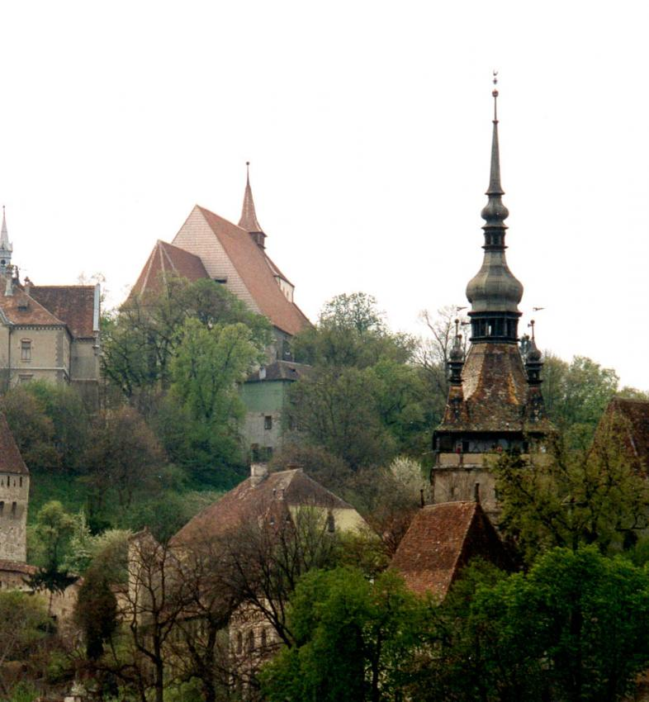

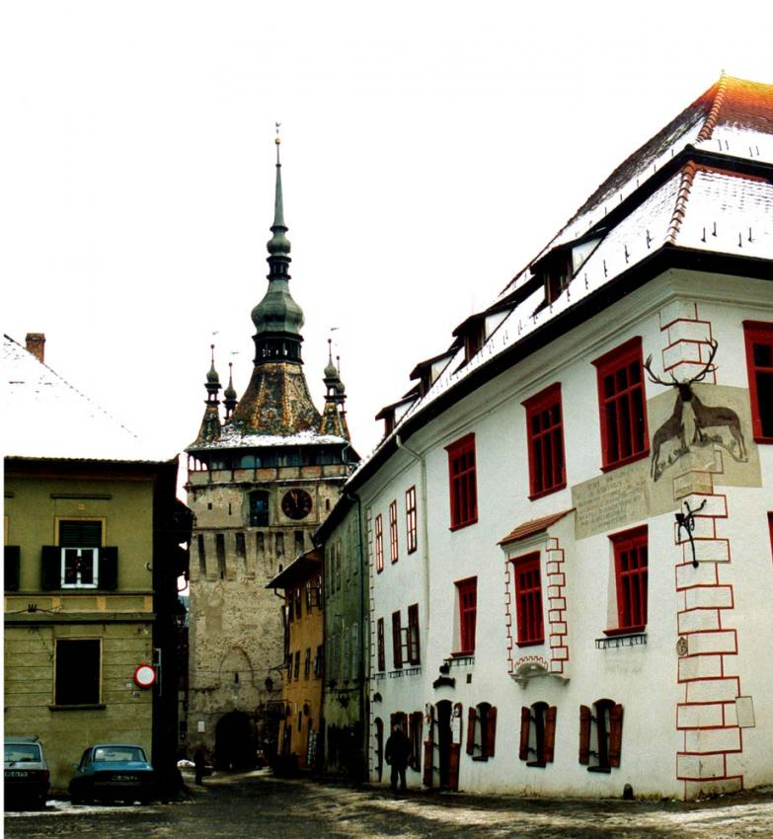
Sites villageoises avec églises fortifiées de Transylvanie
Village sites with fortified churches in Transylvania
Avec ses plus de 150 églises fortifiées bien conservés d'une grande variété de styles architecturaux (sur un original de 300 églises fortifiées), région du sud-est de Transylvanie en Roumanie a actuellement un du plus grand nombre d'existants églises fortifiées du 13ème au 16ème siècles.
Classée patrimoine mondial de l'UNESCO, les Villages avec des églises fortifiées de Transylvanie sont sept villages (six Saxon et un Székely) fondés par les Saxons de Transylvanie. Ils sont dominés par les églises fortifiées et caractérisés par un règlement spécifique qui a été conservée depuis le moyen âge tardif.
With its more than 150 well preserved fortified churches of a great variety of architectural styles (out of an original 300 fortified churches), south-eastern Transylvania region in Romania currently has one of the highest numbers of existing fortified churches from the 13th to 16th centuries.
Listed as a UNESCO World Heritage Site, Villages with Fortified Churches in Transylvania are seven villages (six Saxon and one Székely) founded by the Transylvanian Saxons. They are dominated by fortified churches and characterized by a specific settlement pattern that has been preserved since the late Middle Ages.

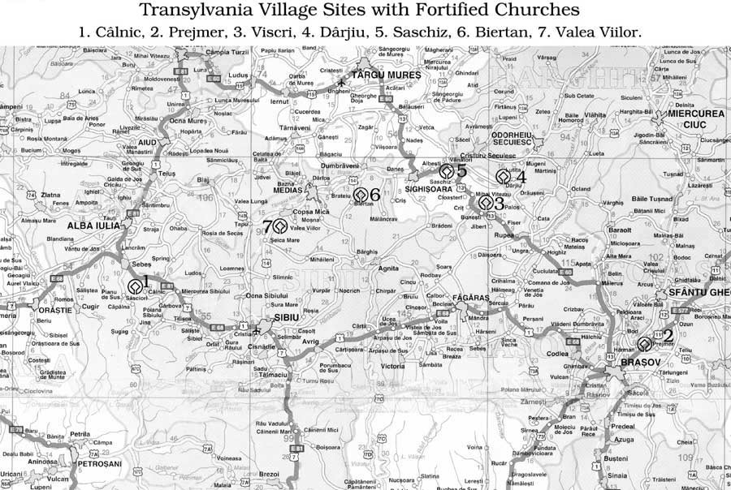

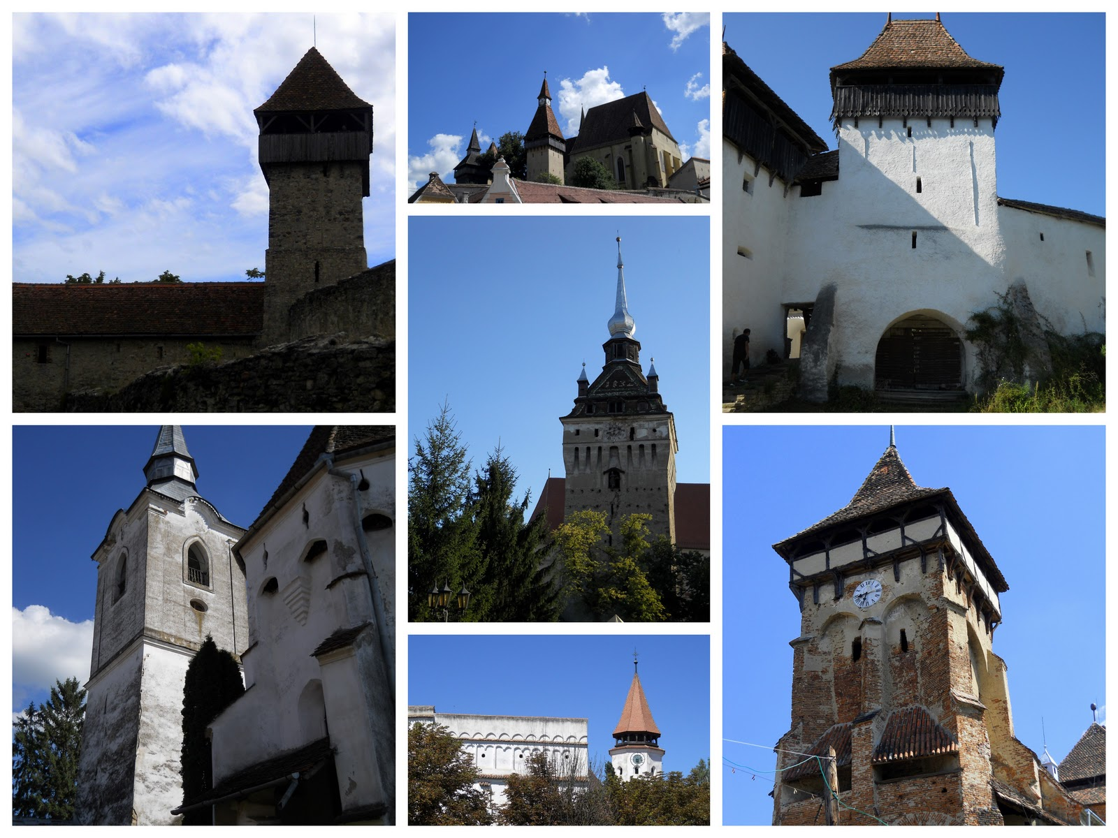

Celui par un des bâtiments plus apparemment insignifiants à l'entrée de la rue principale: "là, la maison bleue, avec verre vert! ». Vous pouvez passer près de lui sans vous en apercevoir, car il n'a rien de spécialqui arrive à et Viscri pour la première fois essaie de deviner, tout d'abord, ce qui est déjà célèbre maison du Prince Charles. Difficile à deviner ! C'est le plus grand ni situé dans le Centre du village, gardé par les gardes du corps. (Ii) conseiller villageois perdus de touristes sur le Saxon tobies village, triés. Pas pour nous, mais il a beaucoup à offrir au monde un étranger laissé chercher authenticité. Et les couleurs correspondantes, dans le village le plus isolé à Brasov, où le train ne passe pas à soit, précisément parce que les villageois sont allés-je dis aux plus âgées d'eux-mituiasca autorités quant à ne pas traverser la voie ferrée à travers la région. Ainsi ont réussi à préserver leur identité et l'authenticité, la Communauté jusqu'à aujourd'hui.

Couleurs est assez difficile, mais les touristes étrangers qui viennent visiter la Roumanie pour admirer les zones juste sauvages et inhabitées, profiter des paysages vierges de la route plus d'une dizaine de kilomètres qui s'écartent de la route qui relie Brasov à. L'effort est récompensé comme : toutes les maisons du village sont de petits monuments historiques, font partie du patrimoine de l'UNESCO et ont été rénovées à chaux et sable, de garder son authenticité.

L’église et le Monastère de MOLDOVIŢA
THE CURCH AND MONASTERY OF MOLDOVITA
Sur la vallée de la rivière de Moldoviţa, dans la commune de Vatra Moldoviţei, à 25 Km de Câmpulung Moldovenesc, entouré par les montagnes boisées de Bucovina, s’élève le monastère de Moldovita dédié à l’Annonciation.
On Moldoviţa River Valley, in the commune of Vatra Moldoviţei, at 25 km from Campulung Moldovenesc, surrounded by wooded mountains of Bucovina, raise the monastery Moldovita, dedicated to the the Annunciation .
L’église du monastere Moldovita a été la fondée en 1532, toujours dédiée à l’Annonciation, par le prince Petru Rares, comme le confirme aussi l’inscription commémorative sur la façade de sud de l’église.
The monastery church, built in 1532 by the voivode Petru Rares, it’s also dedicated to the" Annunciation ", as the commemorative inscription on the South facade of the Church confirms.
Au dessus de l’entré principale dans le monastère est sculpté en pierre, l’emblème de la Moldavie.
Above the entrance to the monastery is carved in stone the emblem of Moldova.
L’église comporte une véranda ouverte, et l’iconostase, sculptée en bois et dorée, date de l’époque de Petru Rareş.
The Church has an open porch and a gilded carved wood iconostasis dating from the period of Petru Rares.
Autour de l’église ont été construites des tours et le mur d’enceinte, avec une épaisseur de 1,20 mètres et une hauteur de 6 mètres.
Around the Church were constructed towers. The wall of the enclosure has a width of 1.20 feet and height of 6 feet.
Ici a ete fondee une école pour copistes et miniaturistes, ainsi continuant l’œuvre culturelle du prince. Le monastère a été un important centre de culture monastique de Moldavie.
The monastery was an important centre of monastic culture of Moldova. Here was built a school of copyists and miniaturistes, continuing in this way the cultural activity of prince Rares. L'église du monastère se remarque par un détail qui la rend unique et originale: à côté des saints sont représentés des personnages de la culture classique comme Pythagore et Sophocle.
The monastery church is distinguished by a detail that makes it unique and original: alongside the saints are represented some characters of classical culture
Les fresques sont caractérisés par une teinte dominante des couleurs allant du rouge au jaune-ocre
The frescoes are characterized by a wide range of colors, from red to yellow-ochre
Des toutes les églises de Bucovina, les peintures extérieures d’ici ont été le meilleur conservées.
Of all the painted churches of Bucovina, the exterior paintings here have been preserved best.
On peut voir: la Chute de Constantinople, La priera de la Vierge Marie ou l’arbre de Jesse où le jaune est la couleur prédominante.
You can see: the fall of Constantinople, the prayer of the Virgin Mary and Jesse Tree where yellow is the predominant color.
Le Monastère de Moldovita possède un musée très précieux qui affiche fièrement son Golden Apple, prix décerné en 1975 par l'Association internationale de journalistes qui a reconnu la grande valeur artistique et culturelle des fresques sur les murs extérieurs des cinq monastères moldaves.
The Moldovita monastery possess a very valuable Museum in which it’s proudly presented the Golden Apple, a prize awarded in 1975 by the International Association of journalists, who recognized the great artistic and cultural values of frescoes on the exterior walls of 5 Moldavian monasteries.
Dans son musée on garde aussi plusieurs objets anciens de grande valeur: broderies, manuscrits, icones ainsi que le siège du fondateur Petru Rareş.
The museum preserves many ancient objects of great value: embroidery, manuscripts, icons and the chair of the founder Petru Rares.
Le monastère fonctionne aujourd'hui comme un couvent orthodoxe de nonnes.
The monastery operates today as Orthodox convent of nuns.

